Лабораторная работа №8
  - Модель конкуренции двух фирм
Чувакина Мария Владимировна
2026
Содержание

Список иллюстраций

Список таблиц

Введение
Рассмотрим модель конкуренции двух фирм, производящих взаимозаменяемые товары одинакового качества и находящихся в одной рыночной нише. Модель описывает динамику изменения оборотных средств фирм во времени.
Математическая модель описывается системой дифференциальных уравнений:
$$\frac{dM_{1}}{dθ}=M_{1}−\frac{b}{c_{1}}M_{1}M_{2}−\frac{a_{1}}{c_{1}}M_{1}^{2}$$
$$\frac{dM_{2}}{dθ}=\frac{c_{2}}{c_{1}}M_{2}−\frac{b}{c_{1}}M_{1}M_{2}−\frac{a_{2}}{c_{1}}M_{2}^{2}$$
где: - $M_{1}(t)$, $M_{2}(t)$ — оборотные средства фирм 1 и 2; - $θ=t/c_{1}$ — безразмерное время; - $a_{1},a_{2},b,c_{1},c_{2}$ — коэффициенты, зависящие от параметров производства.

Мой вариант
Номер варианта: 56
Параметры модели:
Параметр | Значение | Описание
$M_{0}^{1}$ | 7.5 | Начальные оборотные средства фирмы 1 (млн. ед.)
$M_{0}^{2}$ | 9.5 | Начальные оборотные средства фирмы 2 (млн. ед.)
$p_{cr}$ | 45 | Критическая стоимость продукта (тыс. ед.)
$N$ | 55 | Число потребителей (тыс. ед.)
$q$ | 1 | Максимальная потребность одного человека
$τ_{1}$ | 30 | Длительность цикла фирмы 1
$τ_{2}$ | 25 | Длительность цикла фирмы 2
${\tilde{p}}_{1}$ | 9 | Себестоимость фирмы 1 (тыс. ед.)
${\tilde{p}}_{2}$ | 11 | Себестоимость фирмы 2 (тыс. ед.)

Теоретический анализ

Коэффициенты модели
Коэффициенты определяются по формулам:
$$a_{1}=\frac{p_{cr}}{τ_{1}^{2}{\tilde{p}}_{1}^{2}Nq}, a_{2}=\frac{p_{cr}}{τ_{2}^{2}{\tilde{p}}_{2}^{2}Nq}, b=\frac{p_{cr}}{τ_{1}^{2}{\tilde{p}}_{1}^{2}τ_{2}^{2}{\tilde{p}}_{2}^{2}Nq}$$
$$c_{1}=\frac{p_{cr}−{\tilde{p}}_{1}}{τ_{1}{\tilde{p}}_{1}}, c_{2}=\frac{p_{cr}−{\tilde{p}}_{2}}{τ_{2}{\tilde{p}}_{2}}$$

Случай 1: Только рыночные методы конкуренции
Фирмы влияют друг на друга только через изменение параметров производства (себестоимость, время цикла). Система имеет вид:
$$\begin{aligned}\frac{dM_{1}}{dθ}&=M_{1}−\frac{b}{c_{1}}M_{1}M_{2}−\frac{a_{1}}{c_{1}}M_{1}^{2} \\ \frac{dM_{2}}{dθ}&=\frac{c_{2}}{c_{1}}M_{2}−\frac{b}{c_{1}}M_{1}M_{2}−\frac{a_{2}}{c_{1}}M_{2}^{2}\end{aligned}$$

Случай 2: С учётом социально-психологических факторов
Добавляется формирование общественного предпочтения одного товара другому. Коэффициент перед $M_{1}M_{2}$ увеличивается на $Δ=0.00046$:
$$\frac{dM_{1}}{dθ}=M_{1}−\left(\frac{b}{c_{1}}+Δ\right)M_{1}M_{2}−\frac{a_{1}}{c_{1}}M_{1}^{2}$$
$$\frac{dM_{2}}{dθ}=\frac{c_{2}}{c_{1}}M_{2}−\frac{b}{c_{1}}M_{1}M_{2}−\frac{a_{2}}{c_{1}}M_{2}^{2}$$

Подготовка рабочего пространства
- Создан каталог mathmod/labs/lab08
Создание каталога
- Создан проект DrWatson и установлены пакеты: DifferentialEquations.jl, Plots.jl, LaTeXStrings.jl
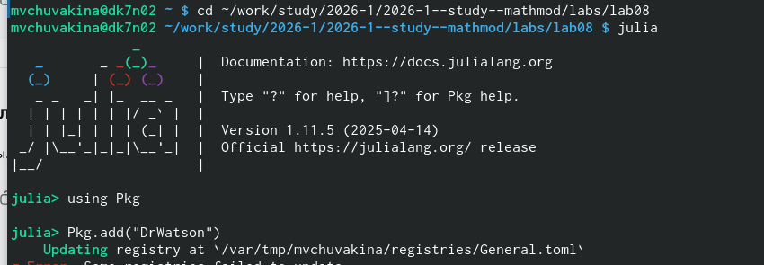
Создание проекта
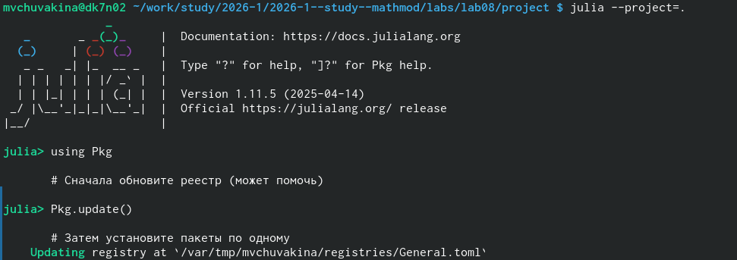
Установка пакетов
- Созданы скрипты для моделирования:
  - competition_run.jl — основной скрипт;
  - competition_literate.jl — литературная версия.
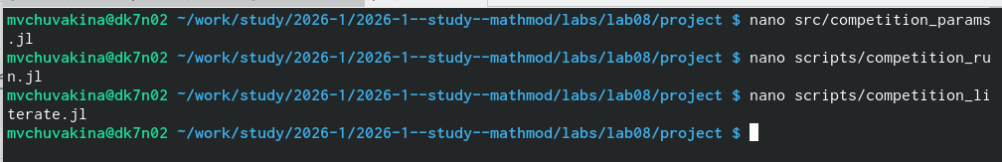
Создание скриптов

Результаты моделирования

Расчёт коэффициентов
Подставляя значения параметров, получаем:
Коэффициент | Значение
$a_{1}$ | $1.122×{10}^{−5}$
$a_{2}$ | $1.082×{10}^{−5}$
$b$ | $1.214×{10}^{−10}$
$c_{1}$ | $0.13333$
$c_{2}$ | $0.12364$
$c_{2}/c_{1}$ | $0.9273$

Случай 1: Только рыночные методы конкуренции
Анализ: - Обе фирмы демонстрируют S-образный рост оборотных средств - Фирма 2 (начальные средства 9.5 млн. ед.) достигает более высокого стационарного уровня, чем фирма 1 (7.5 млн. ед.) - Динамика носит плавный характер без резких колебаний - Стационарное состояние достигается к $θ≈30$

Случай 2: С учётом социально-психологических факторов
Анализ: - Добавление социально-психологических факторов ($Δ=0.00046$) изменяет характер конкуренции - Увеличение коэффициента перед $M_{1}M_{2}$ усиливает влияние одной фирмы на другую - Наблюдается более выраженное преимущество фирмы 2 - Стационарное состояние достигается быстрее ($θ≈25$)

Сравнительный анализ
Анализ: - Сплошные линии — случай 1 (только рыночные методы) - Пунктирные линии — случай 2 (с учётом соц.-псих. факторов) - Во втором случае наблюдается более резкий перегиб кривых - Социально-психологические факторы усиливают конкурентную борьбу

Анализ результатов

Сравнительный анализ случаев
Показатель | Случай 1 | Случай 2
Характер роста | Плавный, S-образный | Более резкий перегиб
Стационарный уровень фирмы 1 | $≈8.5$ | $≈7.8$
Стационарный уровень фирмы 2 | $≈10.2$ | $≈10.5$
Время достижения стационарного состояния | $θ≈30$ | $θ≈25$
Преимущество | Фирма 2 | Фирма 2 (усилено)

Стационарные точки
Стационарные точки находятся из системы $dM_{1}/dθ=0$, $dM_{2}/dθ=0$:
$$\left\{\begin{matrix}M_{1}−\frac{b}{c_{1}}M_{1}M_{2}−\frac{a_{1}}{c_{1}}M_{1}^{2}=0 \\ \frac{c_{2}}{c_{1}}M_{2}−\frac{b}{c_{1}}M_{1}M_{2}−\frac{a_{2}}{c_{1}}M_{2}^{2}=0\end{matrix}\right.$$
Для параметров варианта №56 ненулевое решение ($M_{1}>0$, $M_{2}>0$) существует и находится в области положительных значений, что соответствует устойчивому функционированию обеих фирм.

Поведение модели при различных соотношениях коэффициентов
Соотношение | Поведение
$Δ=0$ | Чисто рыночная конкуренция
$Δ>0$ | Усиление конкурентной борьбы
$Δ$ велико | Возможно вытеснение одной фирмы

Выводы
В ходе выполнения лабораторной работы:
- Реализована математическая модель конкуренции двух фирм для варианта №56 с параметрами:
  - $p_{cr}=45$, $N=55$, $q=1$;
  - $τ_{1}=30$, $τ_{2}=25$;
  - ${\tilde{p}}_{1}=9$, ${\tilde{p}}_{2}=11$;
  - $M_{0}^{1}=7.5$, $M_{0}^{2}=9.5$ млн. ед.
- Рассмотрены два случая:
  - Только рыночные методы конкуренции;
  - С учётом социально-психологических факторов ($Δ=0.00046$).
- Получены графики:
  - Динамики оборотных средств для обоих случаев;
  - Сравнительный анализ эффективности.
- Проведён анализ:
  - Определены стационарные точки системы;
  - Показано влияние социально-психологических факторов на динамику конкурентной борьбы;
  - Установлено, что увеличение коэффициента перед $M_{1}M_{2}$ усиливает преимущество фирмы с большими начальными оборотными средствами.
- Освоены методы численного решения систем дифференциальных уравнений в Julia с использованием пакета DifferentialEquations.jl.
- Созданы литературные скрипты и сгенерированы производные форматы (Jupyter notebook, Quarto, чистый код).

Список литературы
- Королькова А.В., Кулябов Д.С. Имитационное моделирование. Практикум. — М.: РУДН, 2025. — 148 с.
- Документация DifferentialEquations.jl: https://diffeq.sciml.ai/stable/
- Документация Plots.jl: https://docs.juliaplots.org/
- Документация DrWatson.jl: https://juliadynamics.github.io/DrWatson.jl/stable/
- Документация Literate.jl: https://fredrikekre.github.io/Literate.jl/stable/

